

ICE3020 데이터베이스 과제 8

제 목

보고서 작성 서약서

1. 나는 타학생의 보고서를 베끼거나 여러 보고서의 내용을 짜집기하지 않겠습니다.

2. 나는 보고서의 주요 내용을 인터넷사이트 등을 통해 얻지 않겠습니다.

3. 나는 보고서의 내용을 조작하지 않겠습니다.

4. 나는 보고서 작성에 참고한 문헌의 출처를 밝히겠습니다.

5. 나는 나의 보고서를 제출 전에 타학생에게 보여주지 않겠습니다.

나는 보고서 작성시 윤리에 어긋난 행동을 하지 않고 정보통신공학인으로서 나의 명예를 지킬 것을 맹세합니다.

2021년 10 월 23 일

학부 정보통신공학과

학년 3학년

성명 박문순

학번 12172120



실행결과와 자신의 성명과 학번이 함께 출력된 화면을 캡쳐하여 아래에 첨부하세요.

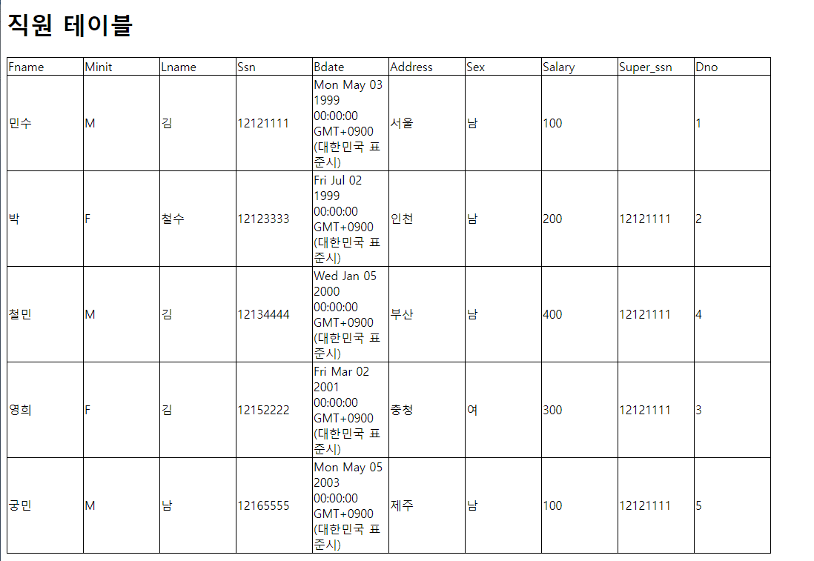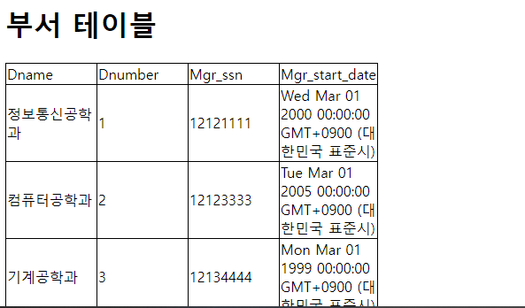

5개의 employee와 3개의 department를 insert 해주었다.



Minit이 M인 경우에 입력한 Salary로 수정할 수 있게 해 주었다.



salary를 입력할 수 있도록 hbs를 수정 했다.

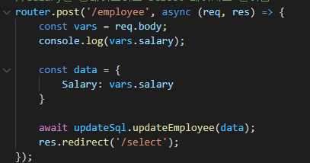

update.js에서 salary를 수정 할 수 있도록 수정 해 주었다.

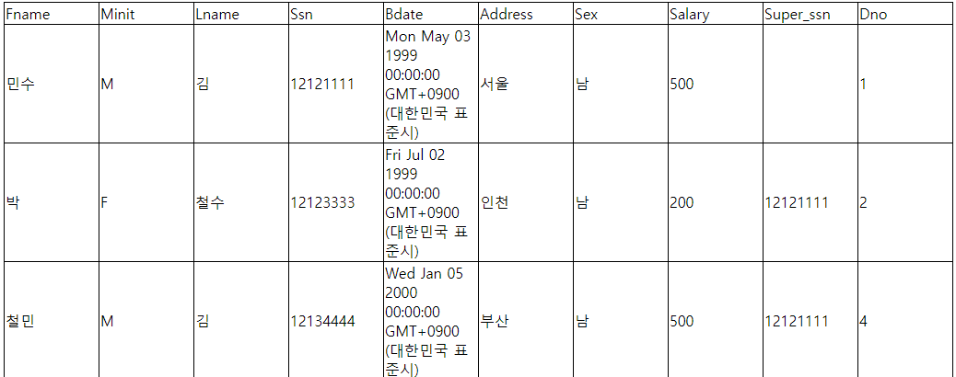

기존 salary

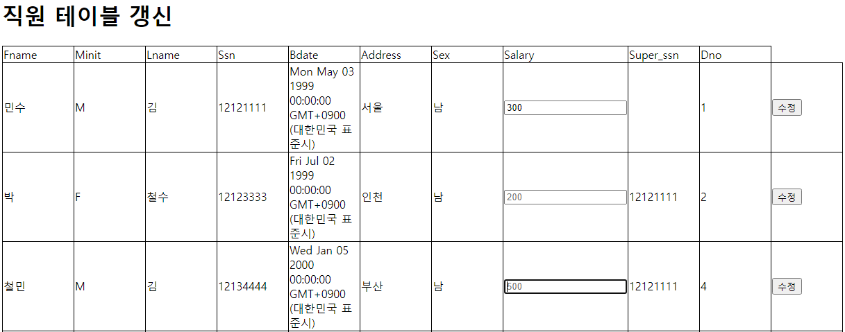

update 페이지에서 수정

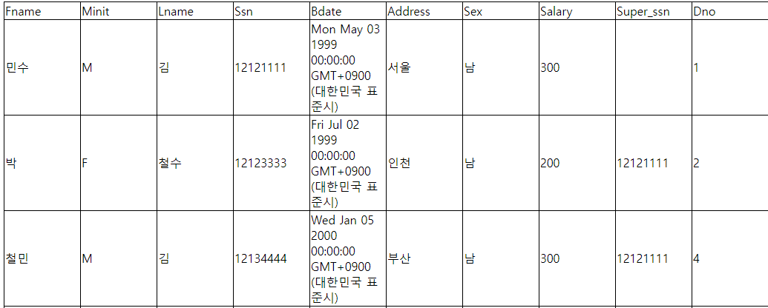

Minit이 M인 경우에만 300으로 바뀌었다.